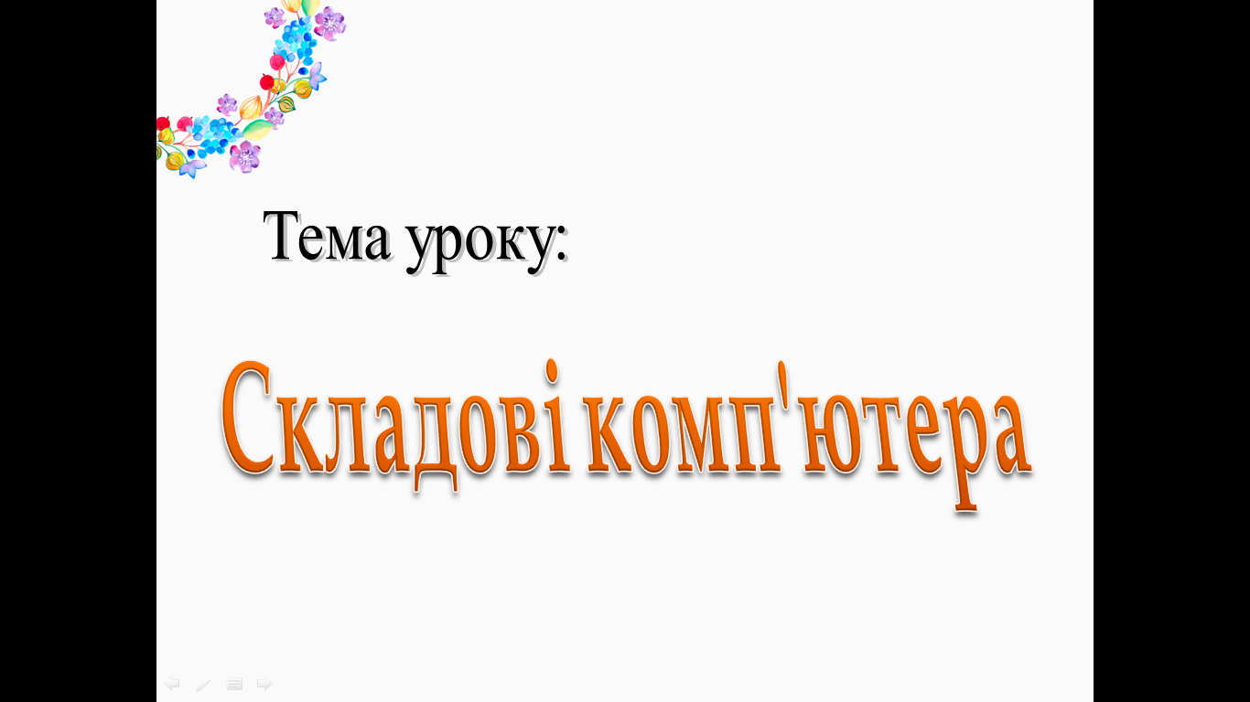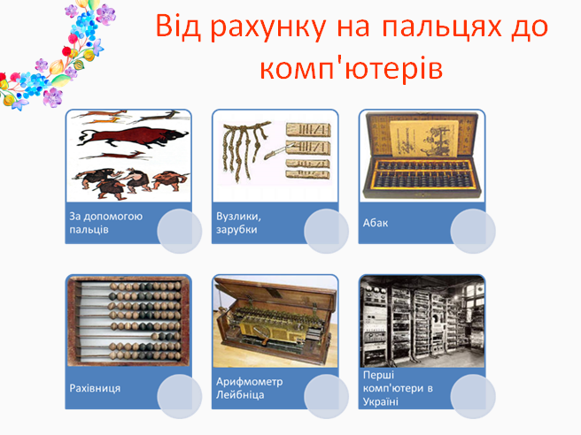

2

1

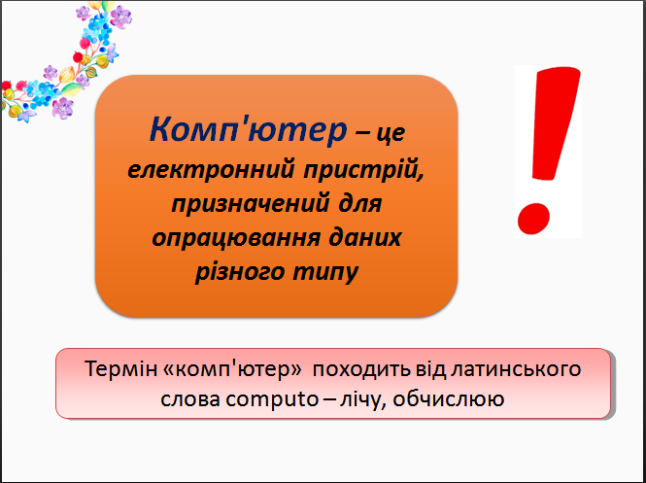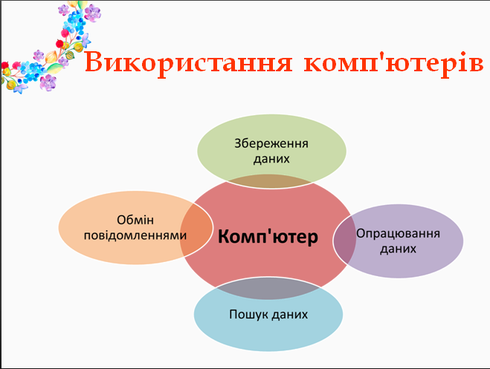

4

3

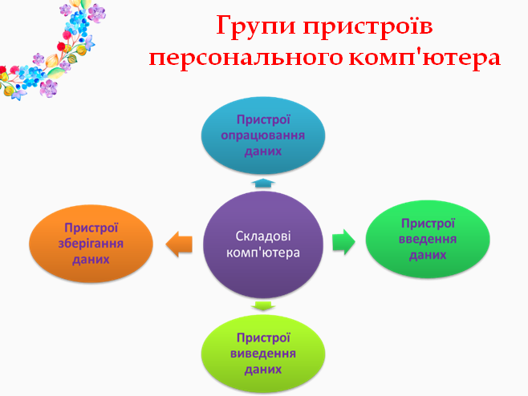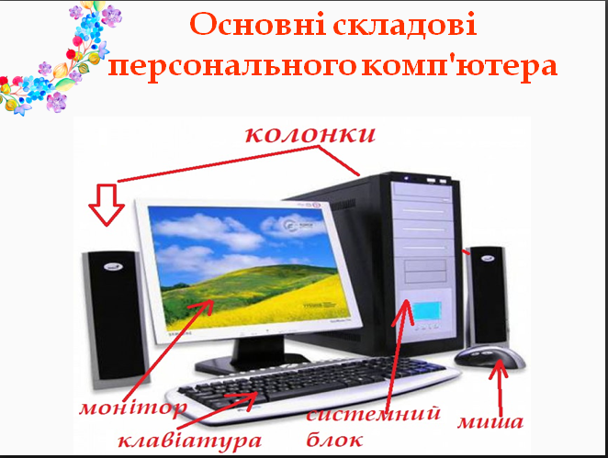

6

5

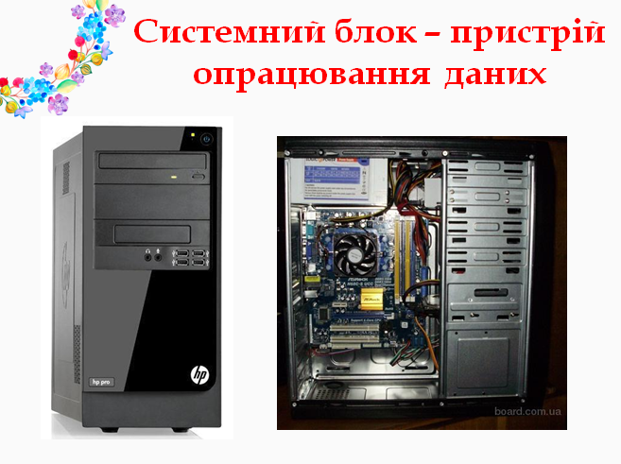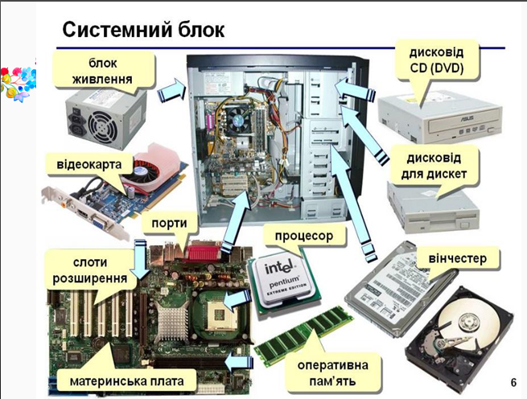

8

7

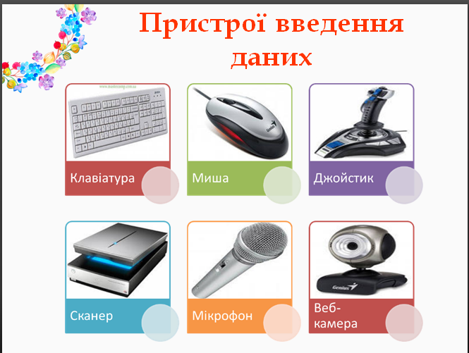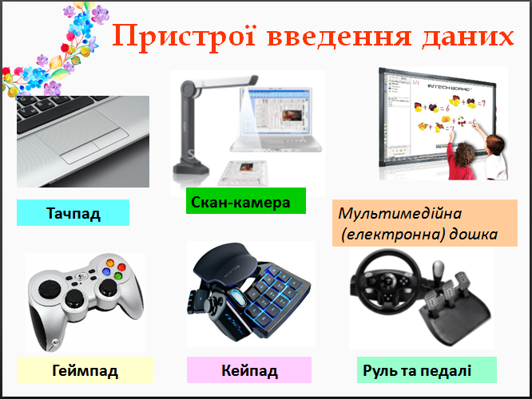

10

9

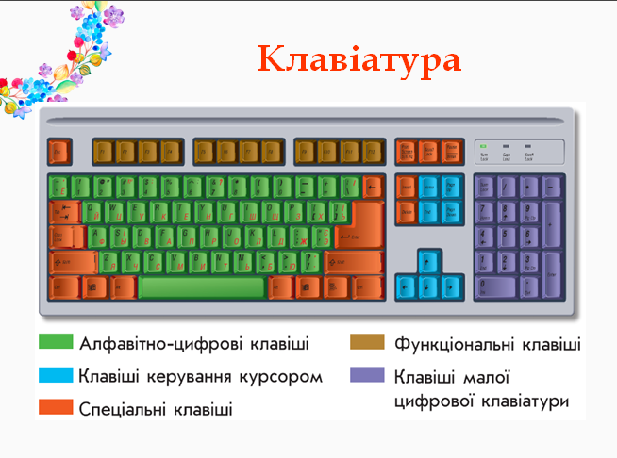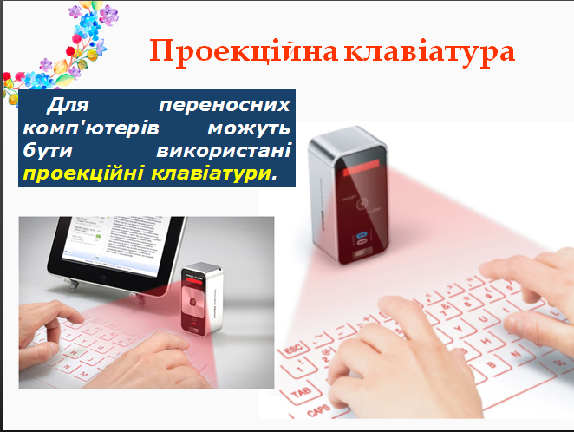

12

11

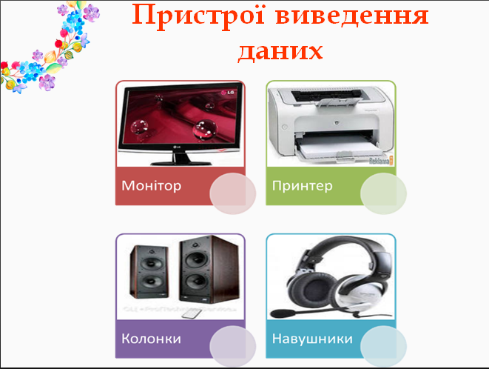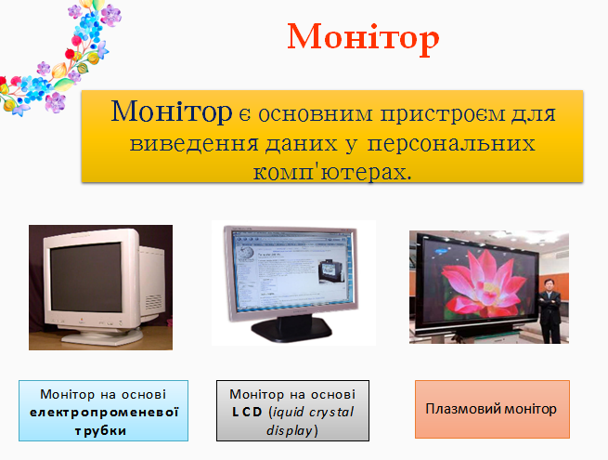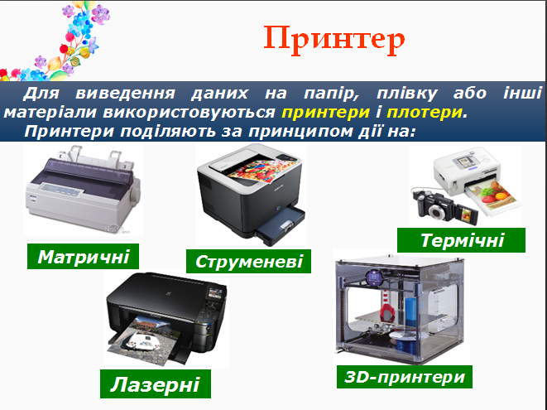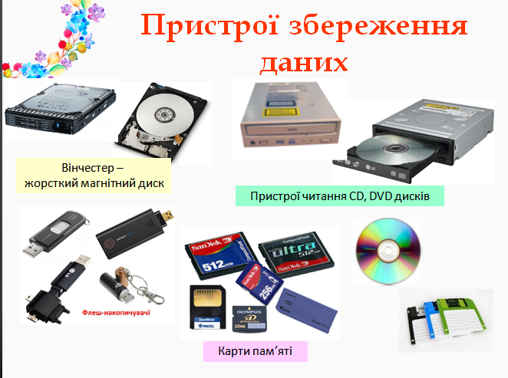

16

15

14

13

16

Завдання 1. Відгадай загадки.

***Загадка - це короткий, поданий у прихованій формі опис предмета чи явища, який вимагає відгадки.*** ***Спробуйте розгадати декілька загадок.***

***Скромний сірий колобок***

***Довгий, тонкий проводок***

***Зверху на коробці***

***Дві великі кнопки***

***В тебе є хороша книжка,***

***А в комп'ютера є ......***

***Сотня клавіш, різні знаки***

***Спершу учні – небораки,***

***А тепер раз – два і готово***

***Відстукали слово.***

***Ось де пальцям фізкультура***

***І це все – ......***

***Ось на нім комп'ютер пише***

***І малює без зупинки***

***Найцікавіші картинки***

***А влаштовує цей хор***

***Чарівник наш - ......***

***Ось я кнопку натискаю***

***І папір вже заправляю.***

***Він друкує без зупинки***

***Вірші, пісні і картинки***

***І швидкий він, наче спринтер***

***Відгадайте, що це ...***